## Урок 23. Обобщающее повторение по теме «Хранение и обработка информации в БД»

**Цель урока:**

**-** повторить и систематизировать теоретические знания по теме «Хранение и обработка информации в базах данных»;

**-** выполнить практические задания по работе с базами данных.

**Задачи личностного развития:**

- содействовать развитию навыка работы с информацией через выполнение заданий урока;

**Тип урока:** урок обобщения и практического применения знаний и умений.

**Программное и методическое обеспечение урока:** ЭСУ БД, задания-карточки, заготовки на ПК для практической работы.

Ход урока

1. **Организационный момент.** Сообщение учащимся целей и задач урока.

*Сегодня на уроке мы повторим теоретические знания и практические умения по теме «Хранение и обработка информации в базах данных». Это необходимо для успешного выполнения заданий предстоящей контрольной работы.*

1. **Актуализация знаний.** Фронтальный опрос учащихся.

***1.  Что такое база данных?***

(База данных (БД) — совокупность взаимосвязанных и организованных определенным образом данных.)

***2.Что называют записью и полем в таблице базы данных?***

(Запись — строка таблицы базы данных, содержащая данные об одном объекте.

Поле — столбец таблицы, в котором указываются значения определенного свойства объектов базы данных.)

***3. Что является основным объектом базы данных?***

**(Таблица)**

***4. В каких режимах можно работать с таблицами базы данных?***

( Конструктор и в режиме Таблица).

***5. Какие объекты являются составляющими баз данных?***

(Таблица, Форма, Запрос и Отчет.)

***6. Какого типа информацию могут содержать поля БД ?***

1. Текстовый. 2. Числовой. 3. Дата и время.

4. Денежный. 5. Счетчик.

6. Логический. 7. Поле объекта OLE.

8. Гиперссылка. 9. Вложение.

***7. Какое поле таблицы является ключевым?***

(поле, значения которого позволяют однозначно определить каждую запись таблицы.)

***8. Для чего нужно связывать таблицы?***

(Связи между таблицами многотабличной БД позволяют обеспечить объединение данных нескольких таблиц.)

***9. Для чего предназначены формы?***

**( для**  отображения данные в виде, удобном для восприятия пользователя.)

***10. Для чего предназначены отчеты?***

(для вывода информации из баз данных на экран, принтер или в файл.)

***11. Для чего предназначены запросы?***

(запрос используется для реализации эффективного поиска и обработки данных.)

1. **Практическая работа на ПК.**

Предложить выполнить задания на ПК. (Приложение 1)

Познакомить с критериями успешности работы на уроке. (Приложение 2)

1. **Физкультминутка.** ( на 25 минуте урока). Предложить учащимся выполнить задания IT викторины.
2. **Подведение итогов урока**

Предложите учащимся подсчитать общее количество баллов за выполненные задания. Обсудить полученные результаты работы. Оценить работу учащихся согласно набранным баллам.

1. **Информация о домашнем задании.**

Повторить материал § 1‑5 учебного пособия [2].

1. **Рефлексия.**

Приложение 1

**Практическая работа по теме БД 10 класс**

Откройте базу данных «Аренда автомобилей.accdb». Выполните перечисленные задания.

**Задание 1.** На основании таблицы ***Аренда автомобилей*** с помощью ***Мастера форм*** создайте форму с именем ***Аренда***:  
выбранные поля: ***Марка, Фото, Год выпуска, Цвет;*** внешний вид: ***ленточный***

**Задание 2.** На основании таблицы ***Аренда автомобилей*** с помощью ***Конструктора запросов*** создайте

а) запрос с именем ***Автомобили***, содержащий записи с информацией об автомобилях с кондиционером; на экран выводить поля ***Марка, Фото, Год выпуска, Цвет;***

б) запрос с именем ***Средние автомобили***, содержащий записи с информацией об автомобилях с стоимостью аренды большей 45,00 р. и меньшей 80,00 р; на экран выводить поля: ***Марка, Год выпуска, Цвет, Стоимость аренды;***

**Задание 3.** На основании таблицы ***Аренда автомобилей*** с помощью ***Мастера отчетов*** создайте отчет с именем ***Аренда автомобилей***:

выбранные поля: ***Марка, Фото, Год выпуска, Цвет;***  
вид макета: ***табличный***

оформите внешний вид отчета в ***режиме макета***

**Задание 4.** Создайте таблицу «Арендаторы». Используйте файл «Арендаторы. excel» для импортирования данных.

[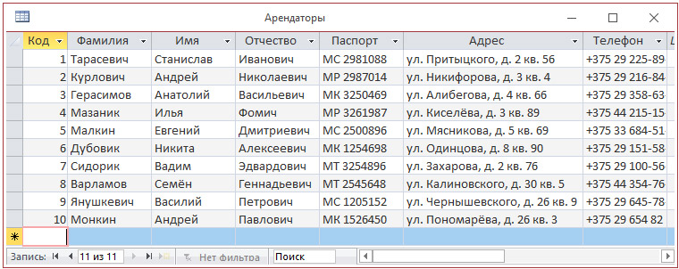](http://profil.adu.by/pluginfile.php/3764/mod_book/chapter/10027/57.jpg?time=1596031361827)

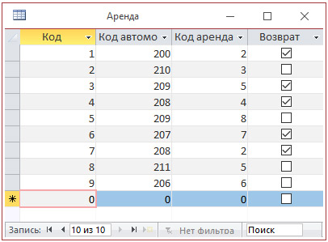**Задание 5.** Создайте таблицу «Аренда».

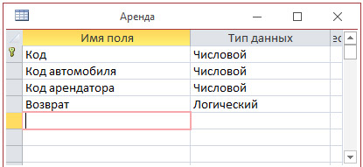

Установите связи между таблицами базы данных «Аренда автомобилей.accdb». 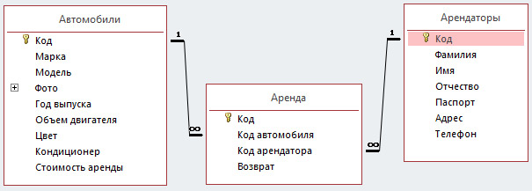

Приложение 2.

Критерий успешности

|  |  |  |
| --- | --- | --- |
| Задания | Максимальный балл | Ваш балл |
| Задание 1 | 2 |  |
| Задание 2(а, б) | 6 |  |
| Задание 3 | 6 |  |
| Задание 4 | 8 |  |
| Задание 5 | 8 |  |
| *Итого:* | 30 |  |